Tiere in der Stadt entdecken und erforschen: Asseln (1)
Informationen zu Asseln
- Informiere dich über Asseln. Finde so viel wie möglich über sie heraus.
Sammle alle Informationen. (Nutze z. B. das Internet oder ein Bestimmungsbuch.)
- Bereite eine Expedition nach draußen vor:
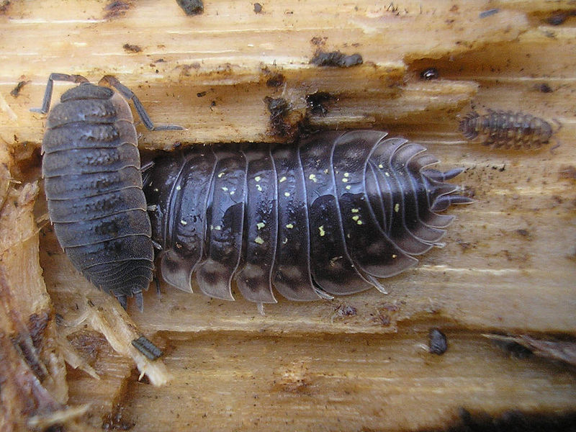
  - Fülle in ein Schraubglas etwas feuchte Erde und Laub.
  - Du brauchst eine kleine Schaufel oder einen Löffel. Auch ein Pinsel ist hilfreich.
  - Suche im Internet nach
Bildern von Asseln.
Präge dir ein, wie Asseln aussehen oder nimm ein Foto mit auf deine Expedition.
Asseln

- Expedition:
  - Suche nach Asseln.
Suche z. B. unter Steinen, am Boden liegenden Ästen, unter Sträuchern im Laub, in Kellern, an brösligen Mauern, in Gärten, Ställen, Gewächshäusern und Komposthaufen.
  - Beschreibe, wo du Asseln gefunden hast.
  - Finde heraus, welche Eigenschaften der Lebensraum von Asseln hat.
- Sammle einige Asseln in deinem Glas. BEACHTE: Asseln sind Lebewesen. Bitte
behandele sie entsprechend vorsichtig. Setze sie später wieder in der Natur aus.
- Was kannst du über die Asseln noch herausfinden? Beobachte die Asseln und schreibe auf, was dir auffällt.
- Überlege dir einen Versuch dazu, wie Asseln auf unterschiedlich feuchte Umweltbedingungen reagieren.
- Du kannst auch einer Versuchsanleitung folgen.

Tiere in der Stadt entdecken und erforschen: Asseln (2)
Frage: Wie reagieren Asseln auf unterschiedlich feuchte Umgebungen?
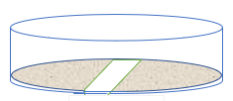
Durchführung:
- Schneide aus Filterpapier einen Kreis aus, der genau in die Schale passt.
trocken
feucht
- Schneide das Filterpapier in der Mitte durch. Schneide nun von jeder Hälfte 0,5 cm ab, sodass in der Mitte ein 1 cm breiter freier Streifen entsteht.
- Feuchte eine Filterpapierhälfte mit Wasser an. Die andere bleibt trocken.
- Lege beide Halbkreise in die Petrischale (wie in der Zeichnung).
- Falte ein Stück Papier in der Mitte und benutze es, um die Asseln vorsichtig auf den freien Streifen zu setzen.
- Beobachte nun, was die Asseln machen. Zähle 5 Minuten lang alle 30 Sekunden die Anzahl der Asseln auf den beiden Halbkreisen und trage deine Ergebnisse in die Tabelle ein.
Zeit in  Sekunden | Anzahl der Asseln  in der feuchten Hälfte | Anzahl der Asseln  in der trockenen Hälfte
30
60
90
120
150
180
210
240
270
300
Auswertung:
- Beschreibe das Verhalten der Asseln.

- Begründe das Verhalten der Asseln in diesem Experiment.

Weitere Umweltbedingungen für Asseln erforschen
Aufgabe:
- Plane ein Experiment, mit dem du überprüfen kannst,
a) ob sich Asseln lieber im Hellen oder im Dunklen aufhalten oder
b) ob Asseln Gerüche wahrnehmen können.
- Stimme die Planung mit deiner Lehrerin/deinem Lehrer ab.
- Baue das Experiment auf und führe es durch.
- Beschreibe das Experiment und fertige eine Zeichnung dazu an.

Für das Experiment braucht man (Materialien):

So wird es durchgeführt:

Zeichnung:

Ergebnis:

Zusatz: Überlegt euch in Gruppen Quizfragen zu Asseln und stellt sie euch gegenseitig.

